# 关于陕西省西安市消防救援支队特勤大队搜救犬站2025犬粮配送服务采购项目的成交结果公告

一、项目编号：XCZX2025-0078-2

核准编号：ZCBN-西安市-2025-02596

二、项目名称：陕西省西安市消防救援支队特勤大队搜救犬站2025犬粮配送服务采购项目

三、成交信息

供应商名称: 西安小猪配齐供应链管理有限公司

成交单价金额：69.50元

供应商地址:陕西省西安市雁塔区西延路88号西延路小区5号楼1单元501号

联系人: 杨文波

联系方式:13399280238

四、主要标的信息

|  |
| --- |
| 货物类 |
| **分项报价表详见附件1** |

五、评审专家名单：刘志群、季新竹、张粉艳。

六、公告期限：自本公告发布之日起1个工作日。

七、其他补充事宜

1、因系统限制，公告的成交金额为项目的预算金额，实际的成交单价金额为：69.50元（根据项目实施情况据实结算，最终结算金额不超过本项目采购预算金额。）

2、本项目为专门面向中小企业采购项目，中标服务商性质详见 附件2。

3、本项目采用综合评分法，现依据市财函【2024】817号文件规定，成交供应商评审总得分为96.47分，评审单价金额为69.50元。

4、请成交供应商于本项目公告期届满之日起，前往西安市公共资源交易中心八楼807提交纸质响应文件一正两副，内容与电子响应文件完全一致，同时在西安市公共资源交易中心网站——企业端下载该项目电子版成交通知书。

八、凡对本次公告内容提出询问，请按以下方式联系。

**1.采购人信息**

名称：西安市消防救援支队

地址：陕西省西安市雁塔区科技七路10号西安市消防救援支队

联系方式：029-86750035

**2.项目联系方式**

项目联系人：刘老师

地址：西安市未央区文景北路16号白桦林国际B座

联系方式：029-86510029、86510365转分机80862

西安市市级单位政府采购中心

2025年7月28日

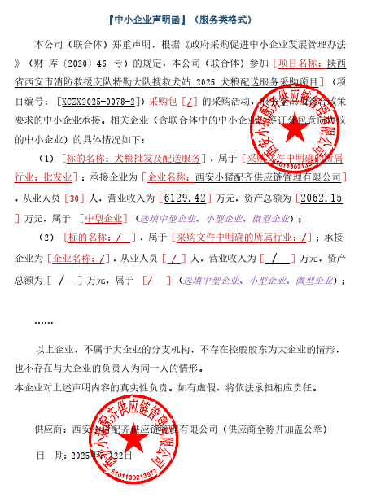**附件1**

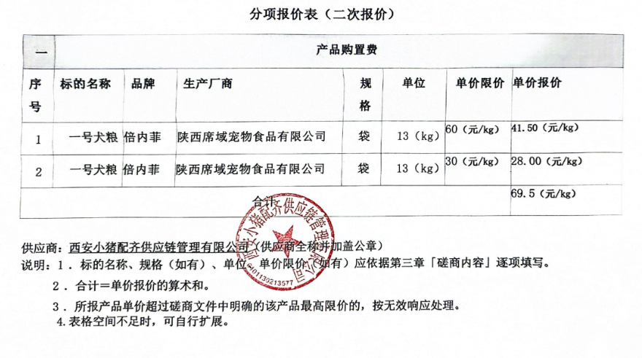**附件2**